1)a)i) 05:30:19

ii)37

iii)38

iv) ave time 00:18:34,085

b)i) No dieron exactamente los mismo resultados porque son modelos estocásticos.

Íi) Si.

c)i) No.

iii) El máximo y el actual son casi iguales.

d) Al simular la puesta en marcha el porcentaje de uso del cajero es 100% y al no haber entries(0) AVE. TIME y AVE. TIME (0) son iguales.

2)c)i) Si

antes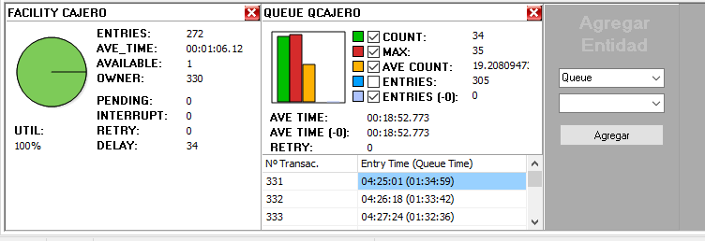

despues

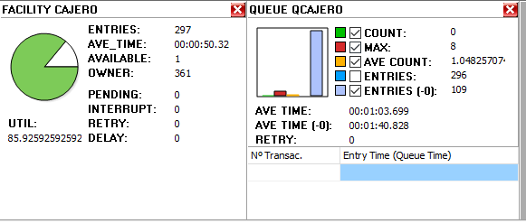

ii) Si recomendaría realizar el cambio en el menú del cajero automático.

iii) La mejora se ve principalmente en la disminución del tamaño de la cola.

iv) ¿

3)a)

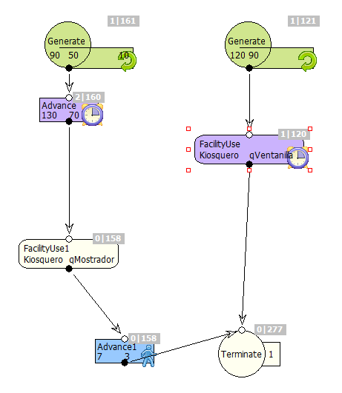

4)a)

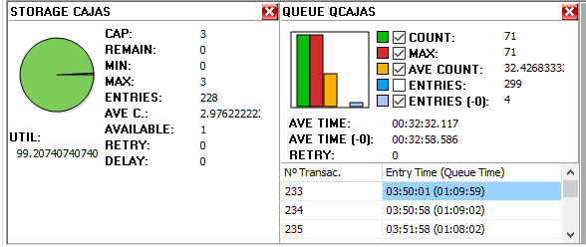

I)La cola tiene 71 personas.

II) No son suficientes cajas, con 4 se soluciona el problema.

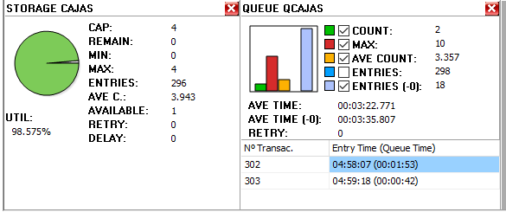

Con 5:

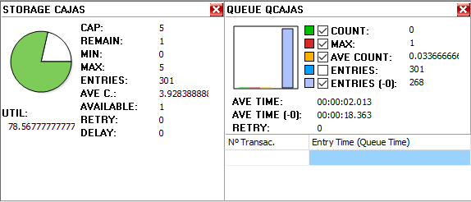

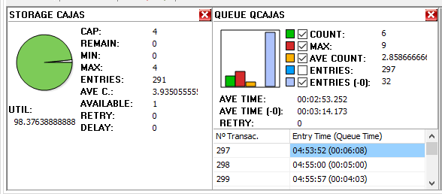b)i)

No afecta al sistema el agregar una puerta giratoria, ya que el cuello de botella en realidad era la caja y su queue.

c) No afectaría el modelo, porque igualmente están esperando ser atendidos en el mismo orden en que llegaron.